|  |  |
| --- | --- |
| Gerb-BMSTU_01 | **Министерство науки и высшего образования Российской Федерации**  Калужский филиал  федерального государственного бюджетного  образовательного учреждения высшего образования  ***«Московский государственный технический университет имени Н.Э. Баумана (национальный исследовательский университет)»***  ***(КФ МГТУ им. Н.Э. Баумана)*** |

**ФАКУЛЬТЕТ** ***ИУК «Информатика и управление»***

**КАФЕДРА** \_\_***ИУК4 «Программное обеспечение ЭВМ, информационные технологии»***

**ЛАБОРАТОРНАЯ РАБОТА №4**

**«Настройка коммутатора. Часть 1»**

**ДИСЦИПЛИНА: «Компьютерные сети»**

|  |  |  |
| --- | --- | --- |
| Выполнил: студент гр. ИУК4-72Б | | \_\_\_\_\_\_\_\_\_\_\_\_\_\_\_\_\_ ( Карельский М. К. )  (Подпись) (Ф.И.О.) |
| Проверил: | | \_\_\_\_\_\_\_\_\_\_\_\_\_\_\_\_\_ (     Красавин Е.В. )  (Подпись) (Ф.И.О.) |
| Дата сдачи (защиты):  Результаты сдачи (защиты): | | |
|  | - Балльная оценка:  - Оценка: | |

Калуга, 2023

**Цель:** формирование практических навыков по настройке и использованию коммутаторов в компьютерных сетях.

**Задачи:**

1. Понять, что такое управляющее ПО;
2. Научиться управлять свитчем с использованием различных интерфейсов подключения;
3. Понять назначение адресных таблиц.

**Задание:**

Настроить коммутатор и проверить работоспособность сети. Для этого необходимо:

1. Ознакомиться с методами управления коммутатором 3Com SuperStack II 3300.
2. Подключить компьютеры №1, 2, 3 и 4 к одноименным портам коммутатора, а также соединить HUB с портом 7. Используя одну из рабочих станций в качестве терминала и нульмодемный кабель, через консольный порт войти в режим управления с помощью командной строки.
3. Произвести настройку IP протокола, указав значение адреса, маски и шлюза по умолчанию.
4. Изучить возможности коммутатора по защите от широковещательного шторма и несанкционированного подключения к портам. Произвести настройку этих параметров.
5. Настроить параметр «время жизни пакетов» через консоль или web-интерфейс, указав время 20 минут.
6. Отобразить статистику для каждого порта с использованием консоли и web-интерфейса.
7. Отобразить статистику подключений для каждого и всех портов с использованием web-интерфейса и через консоль
8. Отобразить список МАС-адресов используя консольное подключение.
9. Ответить на контрольные вопросы и оформить отчет.

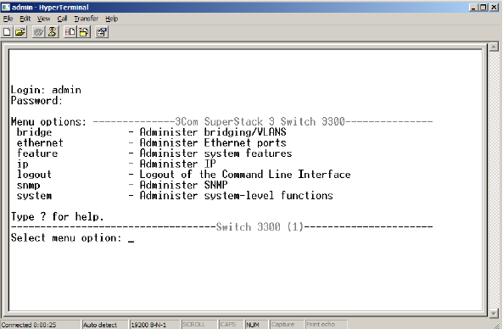

**Рис.1.** Меню командной строки

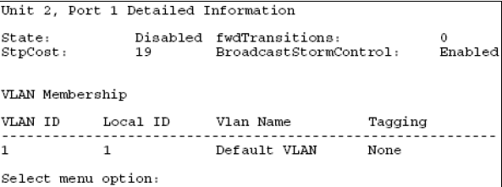

**Рис.2.** Информация о порте

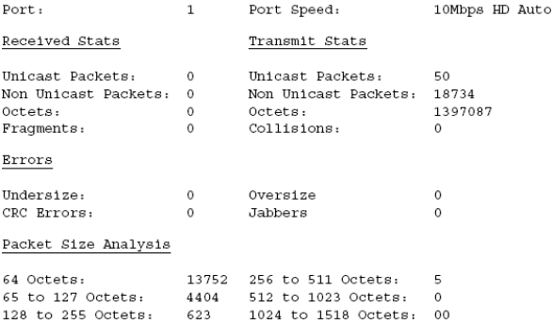

**Рис.3.** Статистика порта

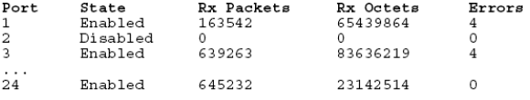

**Рис.4.** Общая информация о порте

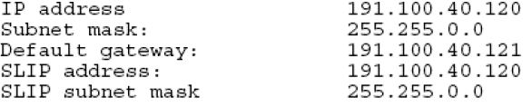

**Рис.5.** Информация о IP и SLIP

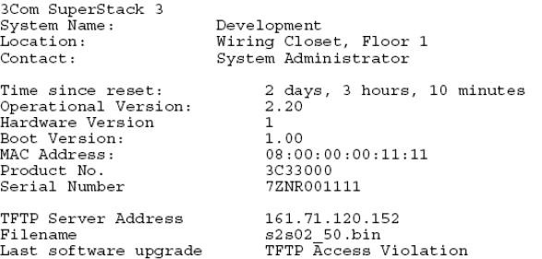

**Рис.6.** Административная информация

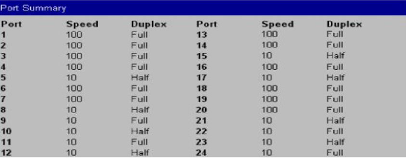

**Рис.7.** Окно Port Summary

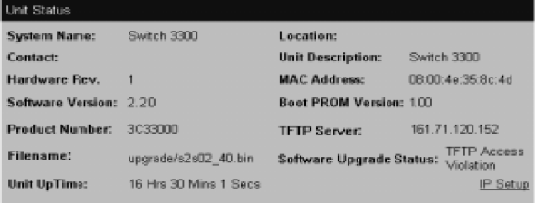

**Рис.8.** Окно Unit Status

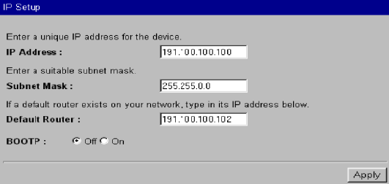

**Рис.9.** Окно IP Setup

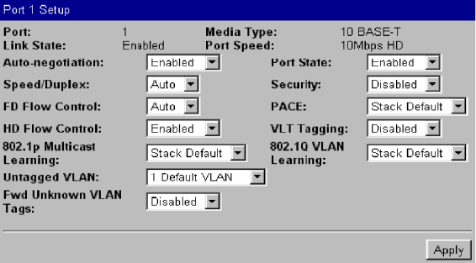

**Рис.10.** Окно Port Setup

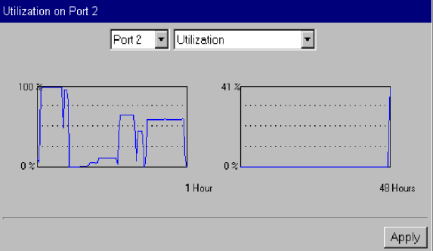

**Рис.11.** Статистика загрузки

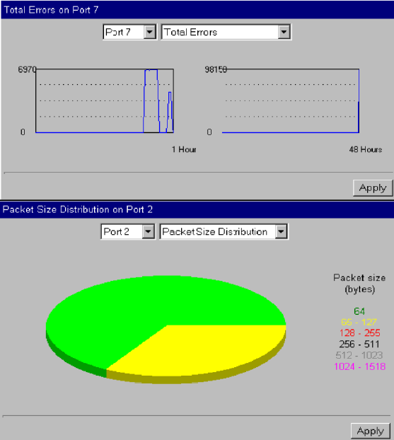

**Рис.12.** Статистики ошибок и размера диска

**Вывод:** в ходе выполнения лабораторной работы были сформированы практические навыки по настройке и использованию коммутаторов в компьютерных сетях.

**Ответы на контрольные вопросы:**

**1. Раскройте значение термина приоритизация трафика.**

Система работает посредством использования многочисленных очередей трафика, которые присутствуют в аппаратуре свитча – трафик с большим приоритетом проходит по отдельным очередям от остального трафика, и он всегда обладает преимуществом по отношению к другому трафику.

**2. Дайте определение контролю широковещательного шторма.**

Это система, которая автоматически генерирует сообщение для каждого порта при наблюдении уровня широковещательного трафика на порт. Если широковещательный трафик превышает 2976 пакетов в секунду, то порт блокирует широковещательный трафик до тех пор, пока его уровень не упадёт до 1488 пакетов в секунду. Эта система предотвращает обработку избыточного количества широковещательного трафика, который может быть результатом повреждения или неправильной настройки сетевого оборудования.

**3. Перечислите методы управления коммутатором.**

Имеется возможность управлять свитчем используя три метода

* Web интерфейс управления – свитч имеет внутренний набор web страниц, которые позволяют управлять им, используя браузер с поддержкой java. Вы можете получить доступ к web интерфейсу используя web браузер.
* Интерфейс управления командной строкой – ваш свитч имеет интерфейс управления командной строкой, который позволяет вам ограничено управлять свитчем.
* Простой протокол сетевого управления (Simple Network Management Protocol) - вы можете управлять вашим свитчем используя любое приложение для сетевого управления, использующее SNMP.

**4. Изложите концепцию управления коммутатором через терминал.**

Доступ к интерфейсу командной строки можно получить, используя:

* Терминал или эмуляцию терминала, подключенную к порту управления свитча напрямую или через модем.
* Терминал или эмуляцию терминала, подключенную к свитчу через сети при использовании Telnet.

Управление коммутатором заключается в вводе специальных команд в командную строку терминала.

**5. Перечислите настройки для подключения через консольный порт.**

Консольный порт — это порт управления, обеспечивающий возможность внеполосного доступа к устройству Cisco. Внеполосный доступ — это доступ через выделенный административный канал, который используется исключительно в целях технического обслуживания устройства. Преимущество использования порта консоли состоит в том, что доступ к устройству возможен даже без настройки сетевых услуг, например, начальной конфигурации сетевого устройства.

**6. Приведите структуру главного меню командной строки.**

* Bridge menu - меню содержащее команды для администрирования функций свитча, таких как STP, широковещательная фильтрация и VLANs.
* Ethernet menu - меню, позволяющее оперировать портами свитча и отображать их статистику.
* Feature menu - это меню содержит команды настройки Roving Analysis Port включения или отключения контроля 20 широковещательного шторма, установки или удаления гибких связей и настройки транкования на свитче. IP menu - меню содержит средства работы с IP настройками, позволяет пинговать другие устройства и возвращать настройки по умолчанию.
* Logout - выход текущего пользователя из командной строки
* SNMP menu - содержит команды для изменения SNMP информации для группы.
* System menu - команды для изменения информации о свитче и группе

**7. Приведите структуру основного меню web - интерфейса.**

С левой стороны главного окна есть несколько иконок управления, которые позволяют вам открыть страницы управления свитчем.

* Management Settings – Нажмите чтобы отобразить страницу настроек управления стеком.
* Configuration - Нажмите чтобы отобразить страницу конфигурации стека
* Health - Нажмите чтобы отобразить страницу состояния стека.
* Unit- Нажмите чтобы отобразить страницу настройки конкретного свитча из стека.

**8. Перечислите этапы одиночного распознавания адреса.**

Когда возможности безопасности активированы на порту, то он работает в режиме Одиночного распознавания адреса. В этом режиме свитч:

• Помещает все МАС адреса в базу данных свитча.

• Распознает адрес первого пакета, пришедшего в порт.

• Определяет адрес как постоянный.

Когда первый адрес распознан:

• Порт будет заблокирован, если на порт прибудет запрос от другого адреса.

• Никакой другой адрес не может быть распознан пока безопасность включена или адрес не удален из базы данных вручную.

• Адрес не может быть распознан другим портом пока безопасность включена или адрес не удален из базы данных вручную.

**9. Приведите классификацию доступных пользователей по умолчанию.**

|  |  |  |
| --- | --- | --- |
| Имя пользователя | Пароль по умолчанию | Уровень привилегий |
| monitor | monitor | Пользователь может наблюдать, но на менять управление |
| manager | manager | Может изменять оперативные параметры, но не специальные параметры |
| security | security | Полный доступ |
| admin | нет | Полный доступ |

**10. Перечислите методы управления коммутатором.**

Имеется возможность управлять свитчем используя три метода

* Web интерфейс управления – свитч имеет внутренний набор web страниц, которые позволяют управлять им, используя браузер с поддержкой java. Вы можете получить доступ к web интерфейсу используя web браузер.
* Интерфейс управления командной строкой – ваш свитч имеет интерфейс управления командной строкой, который позволяет вам ограничено управлять свитчем.
* Простой протокол сетевого управления (Simple Network Management Protocol) - вы можете управлять вашим свитчем используя любое приложение для сетевого управления, использующее SNMP.

**11. Перечислите доступные режимы дуплекса.**

Все порты на свитче могут быть установлены в один из двух дуплексных режимов.

* Полу дуплекс – позволяет отправлять и получать пакеты, но не одновременно. Это модель дуплекса Eternet-а по умолчанию.
* Полный дуплекс – позволяет отправлять и получать пакеты одновременно, в следствии удваивается пропускная способность связи. В дополнении полный дуплекс поддерживает 100BASE- FX кабель, протяжённостью до 2 км (656 фт).

**12. Перечислите необходимые сведения для подключения к web-интерфейсу**

Для доступа к web интерфейсу через сеть, выполните следующее:

1. Убедитесь что ваша сеть правильно настроена для управления через web интерфейс.
2. Откройте Web браузер.
3. В поле ввода адреса введите URL вашего свитча. (формат http:// xxx.xxx.xxx.xxx // xxx.xxx.xxx.xxx – IP адрес группы).
4. Когда ваш браузер обнаружит группу, появиться диалог ввода имени пользователя и пароля.
5. Введите ваше имя и пароль.

* Если вы уже имеете логин и пароль, то введите их.
* Если вы осуществляете доступ к web интерфейсу в первый раз, введите логин и пароль по умолчанию для подтверждения ваших полномочий. Если вы настраиваете свитч, то мы решили что вы зайдете под логином admin.

**13. Перечислите недостатки использования web-интерфейса несколькими пользователями.**

При одновременном изменении несколькими пользователями одинаковых настроек возможны конфликты.

**14. Раскройте значение термина PACE.**

Свитч поддерживает РАСЕ ((Приоритетный доступ к управлению), который является собственностью 3com. Это позволяет мультимедийному трафику двигаться по сети эффективно. РАСЕ обеспечивает две главные характеристики:

* Скрытый класс сервиса – эта характеристика увеличивает приоритет трафика от приложений мультимедиа и обеспечивает такую же функциональность как IEEE 802.1р приоритет трафика.
* Интерактивный доступ – когда двусторонний мультимедийный трафик передается по Ethernet или Fast Ethernet, может возникнуть интерференция, потому что доступ к полосе пропускания неравномерно распределяется в одном направлении. Возможность интерактивного доступа позволяет распределять доступную полосу пропускания равномерно в двух направлениях, при этом улучшая качество мультимедийного трафика

**15. Дайте определение Roving анализу.**

Это система, которая позволяет вам присоединить анализатор сети к одному из портов и использовать его для наблюдения за трафиком других портов свитча. Система работает путем подключения порта анализатора (порта к которому подключён анализатор), и наблюдаемого порта (за которым наблюдают). После того как это пара была определена, и вы включили систему, то свитч копирует весь входящий/исходящий трафик из наблюдаемого порта в порт анализа.